EVAL. U.8 MATEMÁTICAS ABN-CBC 2º PRIM. | FECHA:
NOMBRE: CURSO:

1.- Completa la siguiente tabla los caramelos que le has repartido a cada uno.
PERSONAS | REPARTO A CADA UNO | TENÍA ESTO CARAMELOS |  | PERSONAS | REPARTO A CADA UNO | TENÍA ESTO CARAMELOS
2 x = 16  3 x = 24 |  |  |  | 4 x = 16
3 x = 24 |  |  |  | 5 x = 30
2.- Calcula cuanto te devuelven si pagas:
0,67 3 2,85 5,40

3.- Averigua el triple y la tercera parte.

A) El triple de 12 = _____________ B) La tercera parte de 12 = _____________
C) El triple de 20 = _____________ D) La tercera parte de 60 = _____________

4.- Anota la cantidad de billetes y monedas que necesitas para tener:
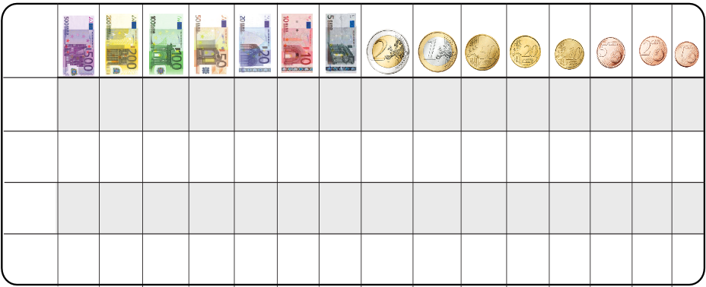
500€ 200€ 100€ 50€ 20€ 10€ 5€
2€ 1€ 0,50€ 0,20€ 0,10€ 0,05€ 0,02€ 0,01 €

45,28
78,09

263,31

307,42

5 .- Pon el nombre a la forma de estas figuras.

______________ ________________

6.- Une cada forma con su nombre
SEGMENTO CORONA SECTOR
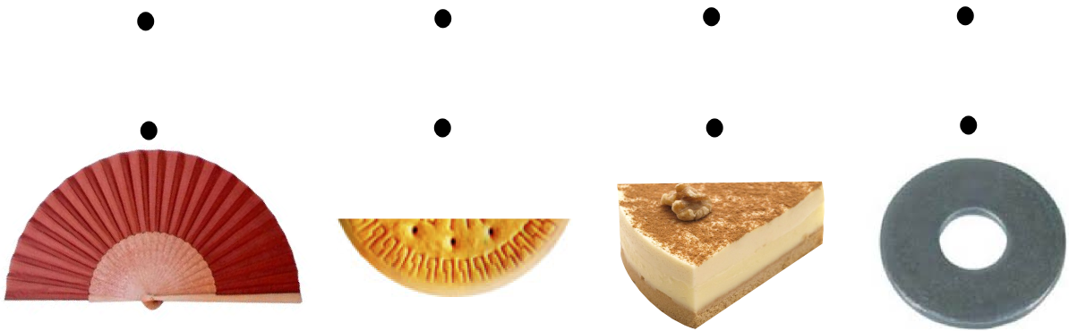
CIRCULAR SEMICÍRCULO CIRCULAR CIRCULAR

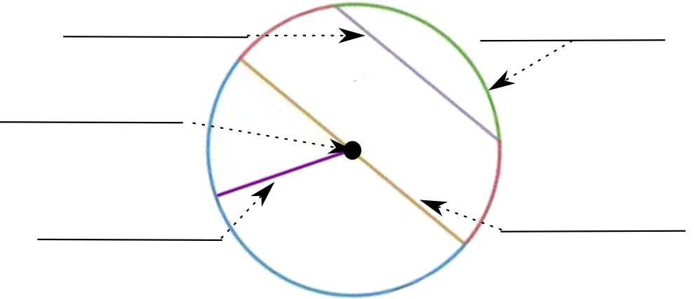
7.- Escribe estos nombres cada uno en su lugar.
RADIO
CENTRO
DIMÁMETRO
CUERDA
ARCO

8.- Escribe como fracción estos números
A) Medio kilo de peras ___ B) Un cuarto de hora ___ C) Un tercio de pizza ___
9.- He comprado una barra de pan que me ha costado ochenta y nueve céntimos. ¿Si he pagado con un billete de cinco euros. ¿Cuánto me devuelven?
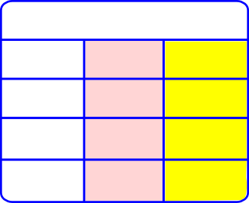

Respuesta:_____________________________

